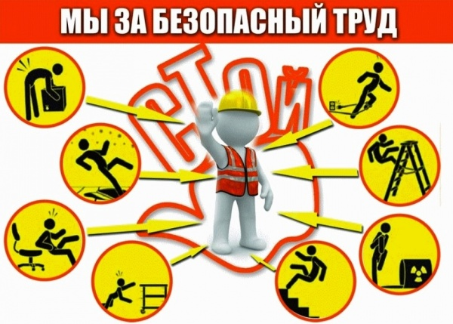 Концепция «Нулевого травматизма»
В декабре 2017 года Российская Федерации присоединилась к движению «Vision Zero». Между Министерством труда и социальной защиты Российской Федерации и Международной ассоциацией социального обеспечения был подписан Меморандум о взаимопонимании и сотрудничестве по продвижению концепции «Нулевого травматизма».
В основе концепции находится осознанная деятельность всех участников производственного процесса,
начиная от собственника предприятия и заканчивая работниками, направленная на предотвращение любых несчастных случаев на производстве.
Разработка организациями программы "Нулевой травматизм" вызвана необходимостью учета новых факторов развития, гармонизации задач и намеченных мероприятий в области формирования и повышения корпоративной культуры безопасности, условий и гигиены труда в организации.
Концепция "Нулевой травматизм" – это качественно новый подход к организации всей системы управления охраной труда на предприятии. Всесторонний характер концепции позволяет адаптировать ее к любой отрасли в любой части мира.
Правительством Российской Федерации поставлена задача по достижению «нулевого травматизма», которая требует перехода от реагирования на несчастные случаи на производстве к управлению процессами снижения рисков повреждения здоровья работников, построению системы управления профессиональными рисками в организации.
Вологодская область, разделяя принципы концепции «нулевого травматизма», в октябре 2019 года присоединилась к данному движению.
В целях внедрения в производственную деятельность работодателей области основных принципов концепции «нулевого травматизма» и их присоединения тем самым к глобальному движению Департаментом труда и занятости населения Вологодской области (далее - Департамент) разработана типовая программа «нулевого травматизма», которая была рассмотрена на заседании координационного совета по охране труда области (протокол от 18 июня 2019 года №2). Данная типовая программа устанавливает общие организационно-технические мероприятия, направленные на сохранение жизни и здоровья работников в процессе их трудовой деятельности.
Типовая программа «нулевого травматизма» размещена на сайте Департамента (скачать).
В рамках реализации превентивных мер по улучшению условий и охраны труда работников организаций области Департаментом разработан проект Плана реализации концепции «нулевого травматизма» на 2020-2024 годы в Вологодской области (далее - План). Проект в первую очередь направлен на профилактику производственного травматизма у работодателей, осуществляющих деятельность на территории области.
Проект Плана предусматривает реализацию мероприятий, проведение информационных кампаний, совершенствование механизмов и оценки эффективности мероприятий по реализации концепции «нулевого травматизма» и рассматривается как идеология воспитания и продвижения культуры безопасного труда в организациях области (Проект Плана скачать).
Предлагаем Работодателям города Череповца в соответствии с Типовой программой разработать и утвердить программу «нулевого травматизма» с учетом специфики деятельности организации и обеспечить ее реализацию.
Приглашаем работодателей города присоединиться к сообществу «Vision Zero»!
Присоединиться к концепции «нулевого травматизма» может любая организация. Для этого достаточно подать заявку на сайте и получить сертификат.
Сайт концепции «Vision Zero»: http://visionzero.global/ru
Страница регистрации: http://visionzero.global/ru/prisoedinaites-k-nam

